แนวทางการกรอกข้อมูลผลสัมฤทธิ์ทางการเรียนของโรงเรียนดีประจำอำเภอ ประจำปี 2555-2556
- เข้า website ของโครงการ คือ http://www.labschools.com

- ค้นหารหัสโรงเรียนของตนเอง

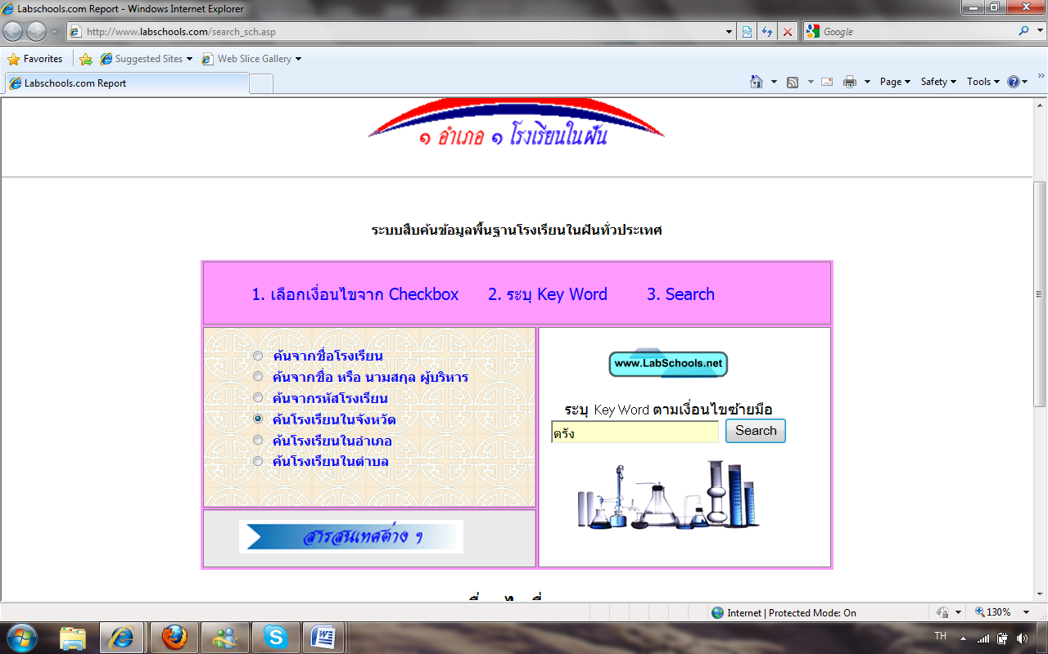

- ค้นหาโรงเรียนของตน และ click ที่ชื่อของโรงเรียนของตนเอง

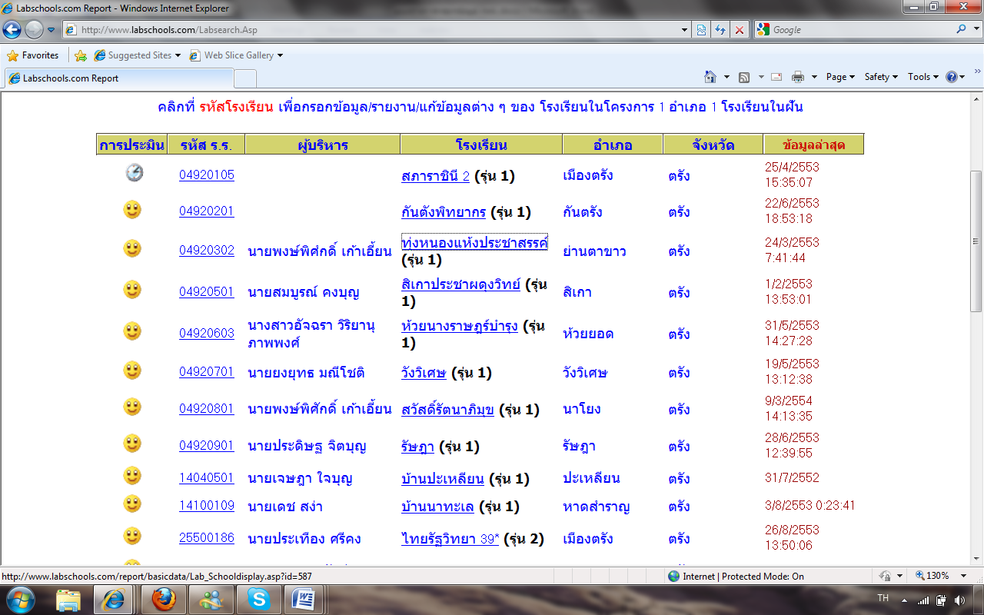

- ตัวอย่างเช่น “โรงเรียนทุ่งหนองแห้งประชาสรรค์ จังหวัดตรัง”
- ให้จำรหัสของโรงเรียน คือ 04920302 เพื่อนำไปใส่userIDและ Password โดยเลื่อนส่งไปจนสุดหน้า แล้ว click “แก้ไขข้อมูล” กรณีที่ต้องการแก้ไขข้อมูล และบันทึกข้อมูลผลสัมฤทธิ์ทางการเรียน

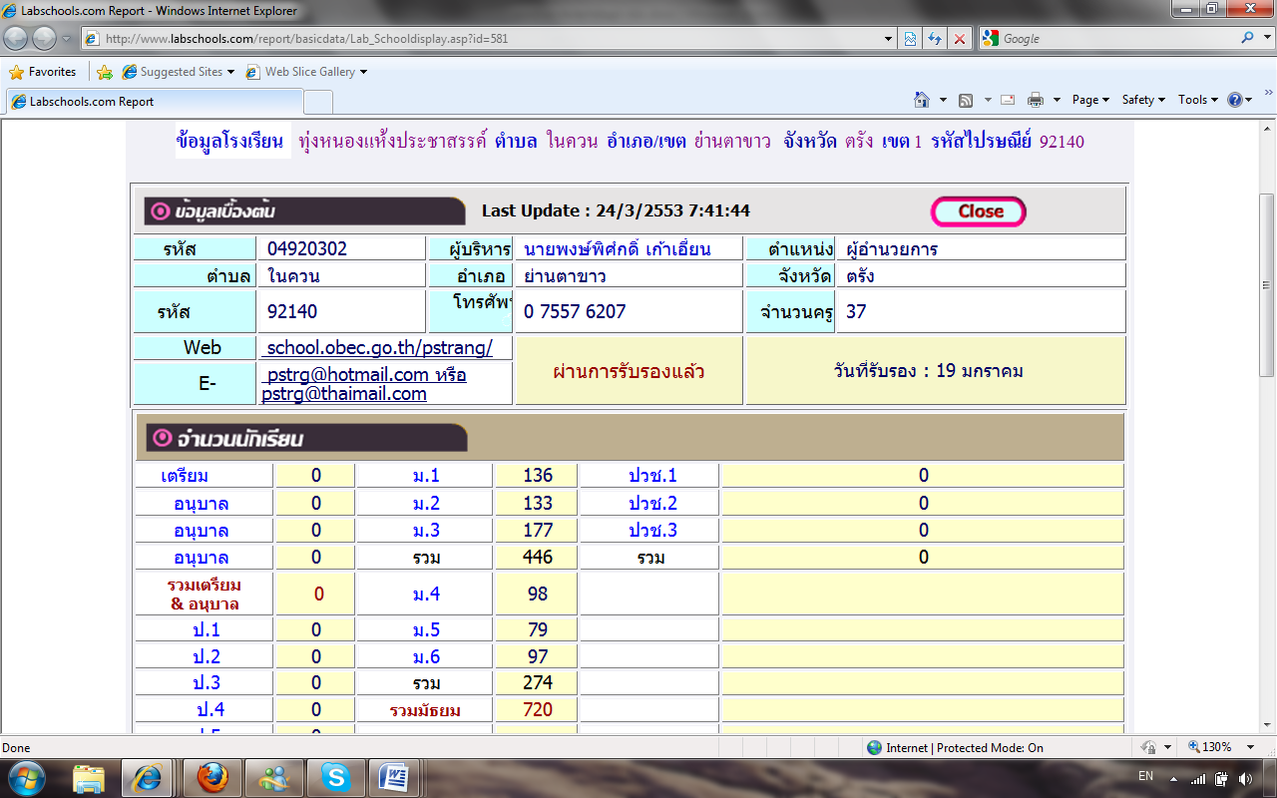

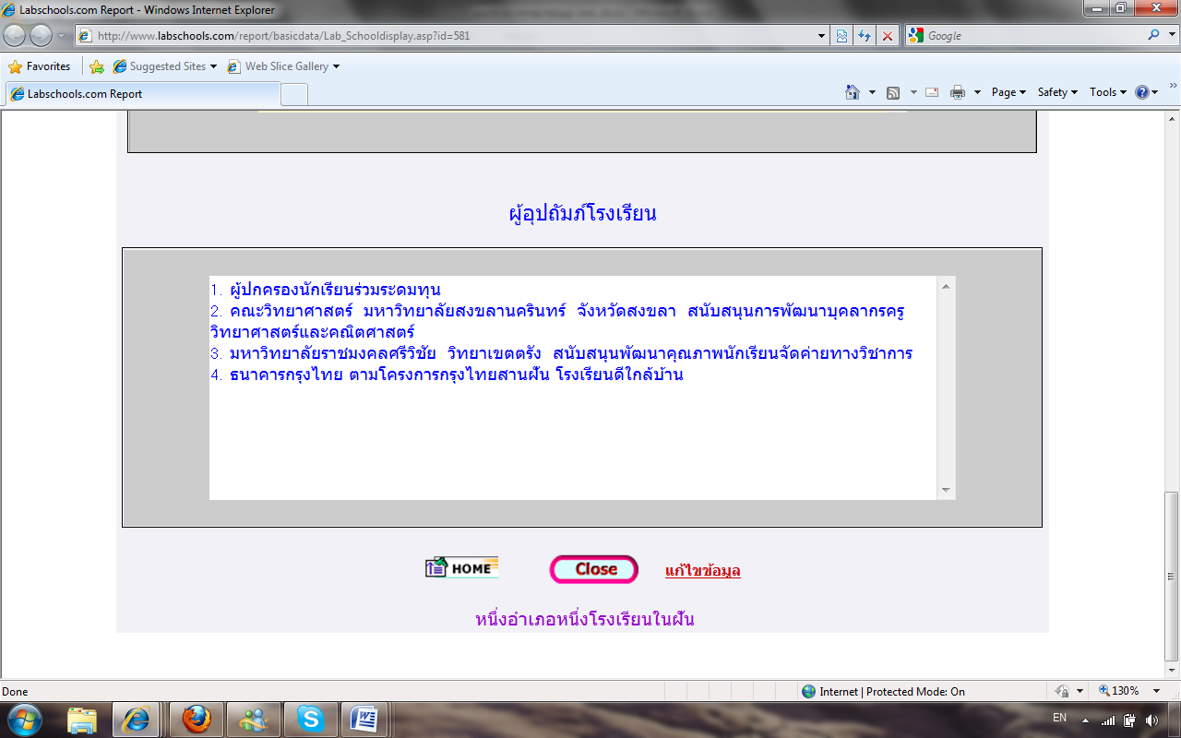

- เมื่อ click “แก้ไขข้อมูล” แล้ว พบหน้าต่อไปนี้ ให้ click ที่ “Login”
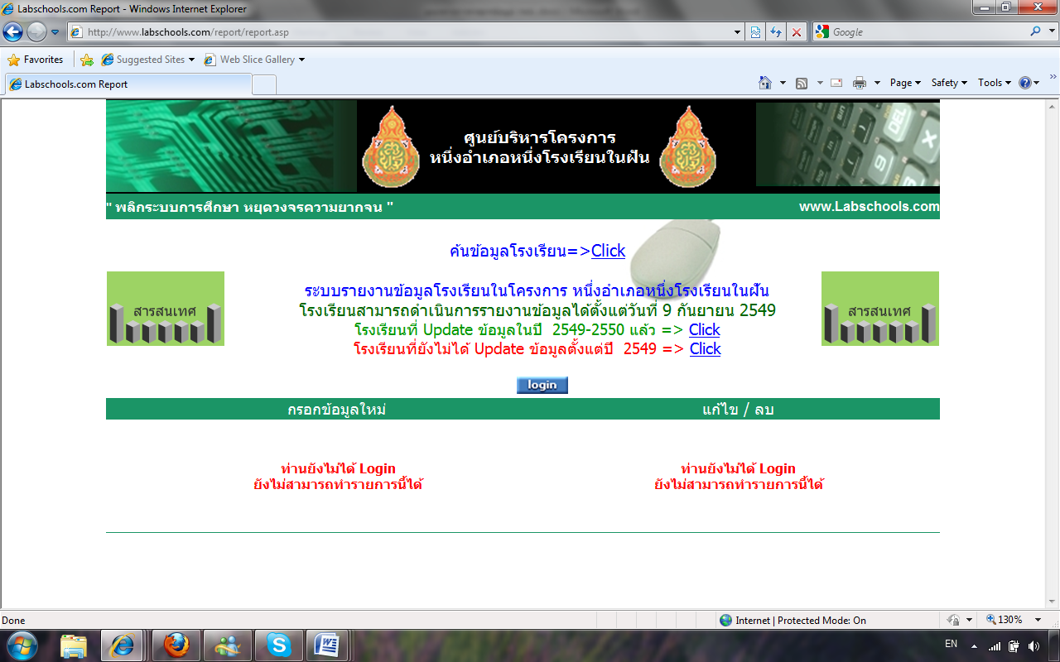

ท่านจะพบ

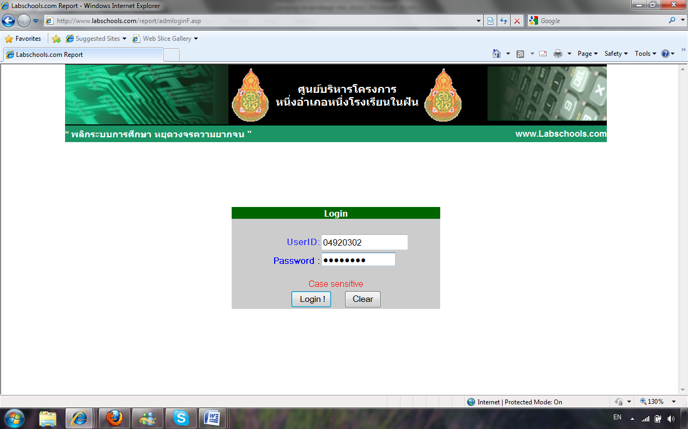
UserID และ Password คือ 04920302

- ท่านจะพบกับหน้าแรกของโรงเรียน และให้ลงไปที่หัวข้อ “ บันทึกผลสัมฤทธิ์ทางการเรียน” เพื่อแก้ไขหรือเติมข้อมูล
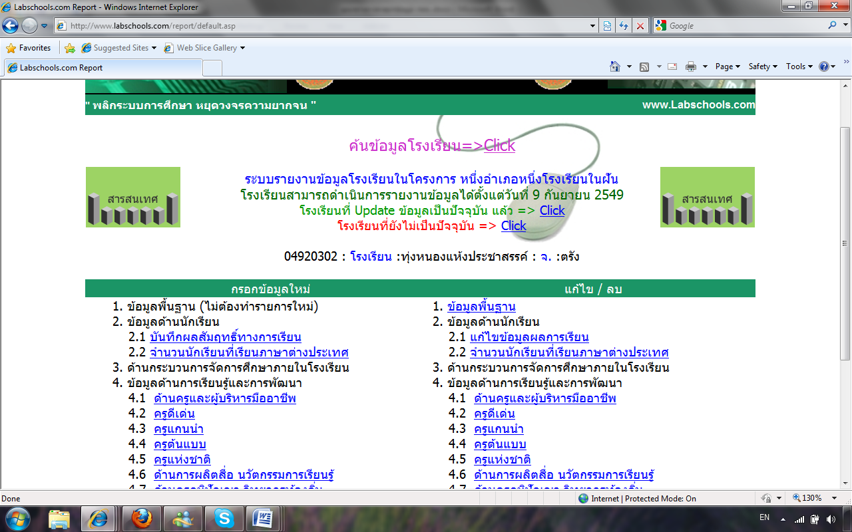

- กรอกข้อมูลของผลสัมฤทธิ์ทางการเรียนของโรงเรียนของท่าน รวมทั้งข้อมูลที่ กพร. ต้องการ หากกรอกเรียบร้อยแล้ว ให้ click คำว่า “บันทึกลงฐานข้อมูล” (อยู่ด้านล่าง)

ผลสัมฤทธิ์ทางการเรียน  ----------------------------- | บันทึกข้อมูลสัมฤทธิ์ของนักเรียนร.ร.ในฝัน  Top of Form  1 รหัสโรงเรียน  2 ชื่อโรงเรียน  3 อำเภอ  4 จังหวัด  ปีการศึกษา (ให้กรอกข้อมูลทุกตอนทีละปีการศึกษา)  ระดับช่วงชั้นที่  ตอนที่ 1ผลการเรียนสาระการเรียนรู้ต่าง ๆ  สาระการเรียนรู้ จำวนน.ร.ที่เข้าสอบ จำนวนน.ร.ที่ได้ผลการเรียน ตั้งแต่ 75%ขึ้นไป หรือ เกรดระดับ 3, 4  1 ภาษาไทย  2 คณิตศาสตร์  3 วิทยาศาสตร์  4 ภาษาอังกฤษ  5 สังคมศึกษาฯ  6 ศิลปะ  7 สุขศึกษาฯ  8 การงานอาชีพฯ  ตอนที่ 2 ผลการสอบ O-Net (เฉพาะช่วงชั้นที่ 4 ช่วงชั้นอื่น ๆให้ว่างไ้้ว้)  สาระการเรียนรู้ ค่าเฉลี่ยของประเทศ ค่าเฉลี่ยของโรงเรียน  1 ภาษาไทย  2 คณิตศาสตร์  3 วิทยาศาสตร์  4 ภาษาอังกฤษ  5 สังคมศึกษาฯ  ตอนที่ 3 ทักษะความสามารถทางด้าน ICT  ทักษะด้าน ICT Computer Internet  1 จำนวนนักเรียนที่มีทักษะด้าน ICT (ใช้งานคอมพิวเตอร์ และใช้ Internet ในการทำงานศึกษาค้นคว้า้ อยู่ในขั้นดี หรือคล่องแคล่ว) (กรอกเฉพาะตวเลขจำนวนคน) (กรอกเฉพาะตวเลขจำนวนคน)  โปรดตรวจสอบให้เรียบร้อยก่อนบันทึก !  Home  Bottom of Form

- เพียงเท่านี้ ท่านก็สามารถส่งข้อมูลเกี่ยวกับผลสัมฤทธิ์ทางการเรียนของโรงเรียนของท่านให้กับ สพท. โครงการ เพื่อนำข้อมูลไปใช้ได้

